Il vangelo della domenica davanti ad un’opera d’arte

IL DISCORSO DELLA MONTAGNA
E LE BEATITUDINI

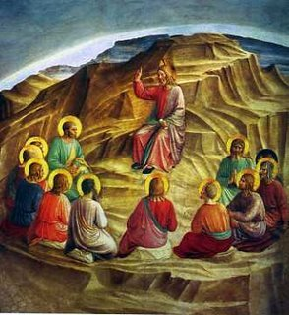
COMMENTO

* Gesù è seduto come un maestro sulla cattedra. Egli alza il dito proprio per proferire un discorso importante. E’ il discorso che si svilupperà in Mt 5-7. Esso comincia con le beatitudini.
* Il dito che indica il cielo ci richiama la beatitudine come frutto di chi mette la sua vita orientata verso il cielo, cioè si mette in uno stato di autotrascendimento in Dio.
* Ancora , nel cielo vediamo un chiarore. Egli afferma che la vera felicità si avrà nel compimento eterno quando saremo tutti uno con l’ Unico Signore.
* Salire con Cristo sulla montagna è avvicinarsi al Cielo.
* Il paesaggio è scarno e sta ad indicare la vacuità delle cose davanti alla Parola eterna di Cristo Maestro. Ogni cosa è relativa davanti a Lui. Solo Lui è immagine dell’ Assoluto.
* I discepoli sono in cerchio, segno della comunione ecclesiale. E’ la Chiesa la discepola fedele nei secoli. Noi dobbiamo restare uniti alla Chiesa per avere accesso alla verità tutta intera.
* Tutti i discepoli guardano Gesù e lo ascoltano. E’ questo l’atteggiamento fondamentale di chi si dice cristiano.
* Uno dei discepoli ti guarda e ha le mani giunte. Sembra implorarti a fare come lui, cioè a stare davanti a Cristo, non con atteggiamento superficiale o di pura curiosità, ma con devozione.
* Stai davanti a Gesù con amore. Mettiti innanzitutto in stato di preghiera.

